Wo ist das Restaurant Salmen in Schlieren?
Bahnhof Schlieren
LTB/T2
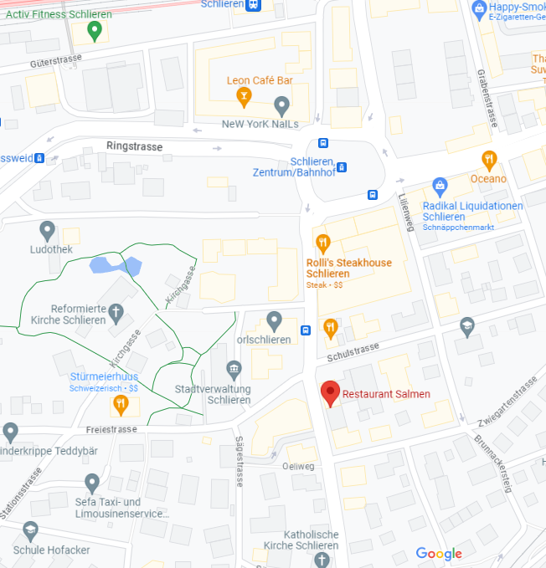
Von Bahnhof Urdorf
Parkgarage

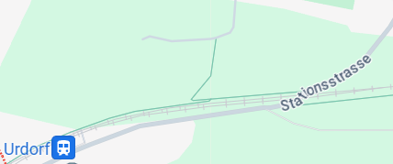 Zürich

